ORDEN DEL DÍA

SESIÓN EDILICIA DE LA COMISIÓN DE EDUCACIÓN 27 DE DICIEMBRE DE 2019.
HORA DE INICIO: 10:30 A.M .

LUGAR DE LA SESIÓN: SALA DE SESIONES DEL PALACIO MUNICIPAL.

HONORABLE COMISIÓNESPECIAL DE EDUCACIÓN. DE SAN JUAN DE LOS LAGOS.
PRESENTE:

Dando cumplimiento a la comisión que se nos encomendó en la TERCERA sesión se adjunta la minuta de trabajo ACTA No 11 COMISIÓN EDILICIA DE EDUCACIÓN H. AYUNTAMIENTO DE SAN JUAN DE LOS LAGOS, JALISCO. Se convoca a reunión de la comisión para dictaminar las peticiones de diferentes planteles educativos.

ATENDIENDO Y DANDO SOLUCIÓN A CADA UNO DE LOS PUNTOS DEL ORDEN DEL DÍA.

Solicitudes de los planteles educativos del municipio.

1.- Ratificar el apoyo a los planteles que se les dio durante el ejercicio fiscal 2019 al ejercicio fiscal 2020.

11. Apoyo al jardín de niños "Frida Kalho" para gratificación de intendente.

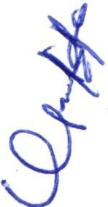111. Apoyo a la escuela primaria pedro moreno C.T. 14DPR0792Z en la comunidad San José de la Calera para la adquisición de juegos infantiles.

- Apoyo al Jardín de Niños "Agustín de la Rosa" ubicado en las antenas solicita el apoyo por
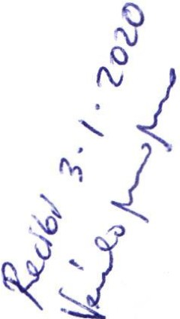$3,000.00 pesos para el pago de maestro suplente, ya que la maestra tuvo un accidente dentro del plantel tuvo licencia médica por todo el mes de diciembre .

- Apoyo a la supervisora de la zona 141 de preescolar para pagar una auxiliar de secretaria y la Mtra. Carmen Teresa González Romo pueda realizar sus actividades.

- Becas para tres diferentes estudiantes del municipio por intercambio a otros países.

V.- ASUNTOS VARIOS.

VI.- CLAUSURA DE LA SESIÓN.

Señores regidores en virtud de que ha sido agotado el orden del día se declara concluida la presente sesión. Siendo las ......... horas con 12:00 pm 27 minutos del día 27 de diciembre del 2019, con fundamento en lo dispuesto por los artículos 29 y 31 de la ley de Gobierno y la Administración Pública Municipal del estado de Jalisco. Firmando en ella quienes intervinieron, quisieron y supieron hacerlo, por y ante el presidente esta comisión.

ATE N T A M E N T E.

}\\(\'\ \or\f"q • rn
MTRA. ALMA MARGARITA NORI GUiltm

PRESIDENTE DE LA COMISIÓN.

SAN JUAN DE LOS LAGOS, JALISCO. A 27 DE DlfJEMBR
\
1

\ w \

LIC. PSIC. GR Z DELGADO.
LIC. NORMA EÚZABETH MACIAS AGUIRRE

REGIDORA VOCAL.

C. LUIS HUMBERTO CRUZ GARCIA. REGIDOR VOCAL
REGIDORA VOCAL.1

DRA. LAURA AVEZ CONTRERAS. REGIDORA VOCAL.

DICTAMEN DE LA COMISIÓN ESPECIAL DE EDUCACIÓN.

SESIÓN EDILICIA DE LA COMISIÓN DE EDUCACIÓN HONORABLE CABILDO
PRESENTE:

Dando cumplimiento a la com1s1on que se nos encomendó en la TERCERA sesión se adjunta la minuta de trabajo ACTA No 111 COMISIÓN EDILICIA DE EDUCACIÓN H. AYUNTAMIENTO DE SA JUAN DE LOS LAGOS, JALISCO. El dictamen fue el siguiente en atención y dando solución a cada de las J::leticiones de los planteles de la comisión especia de educación realizada el día 27 de diciembre de 2019.

PUNTOS DE ACUERDO .

1.- Ratificar el apoyo a los planteles que se les dio durante el ejercicio fiscal 2019 al ejercicio fiscal 2020: Nombres de los planteles. INEEJAD Instituto de Educación para Jóvenes y Adultos del estado de Jalisco, en el municipio, apoyo pára pago de renta, Jardín de Niños: "Jean Piaget" apoyo intendente Secundaria General "Francisco Montes de Oca" intendente, jardín de niños, López Cotilla" Apoyo de maestro, "Agustín de la Rosa" Intendente, Supervisora zona preescolar 084, pago de secretaria, jardín de niños: "José López Portillo" intendencia,

11. Apoyo al jardín de niños "Frida Kalho" para gratificación de intendente.

111. Apoyo a la escuela primaria pedro moreno C.T. 14DPR0792Z en la comunidad San José de la Calera para la adquisición de juegos infantiles.

  - 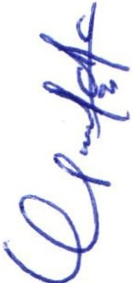Apoyo al Jardín de Niños "Agustín de la Rosa" ubicado en las antenas solicita el apoyo por
$3,000.00 pesos para el pago de maestro suplente, ya que la maestra tuvo un accidente dentro del plantel tuvo licencia médica por todo el mes de diciembre.

  - Apoyo a la supervisora de la zona 141 de preescolar para pagar una auxiliar de secretar ia y la Mtra. Carmen Teresa González Romo pueda realizar sus actividades.

  - Becas para tres diferentes estudiantes del municipio por intercambio a otros países.

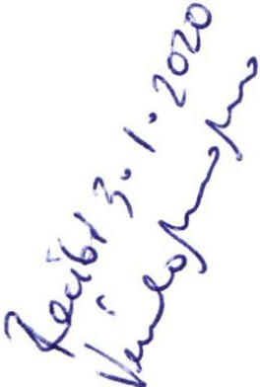En el punto l. se acordó por 3 votos que se siga apoyando a los planteles educativos durante el año 2020 para cada plantel con lo que solicite, intendente, apoyo auxiliar administrativo, pago de renta.

11. Se acordó el apoyo al jardín de niños para pago de intendencia por $1,500.00 pesos por 3 votos.

En el punto 111. Se acordó por 3 votos a favor se apoyará con $15,000 .00 para la adquisición juegos
infantiles para la escuela pedro moreno en la comunidad de la calera .

El punto IV. Se acordó por 3 votos a favor el apoyo a el "Jardín de Niños" Agustín de la Rosa" apoyo con $3,000.00 pesos para pago de maestro de apoyo.

- Por 3 votos a favor se acuerda apoyar a la supervisora de la zona 141 con la cantidad de
$2,500.00 pesos mensuales para auxiliar administrativo durante el año 2020.

- Por 3 votos a favor se apoyócon la cantidad de $10,000.00 pesos para cada una el punto de la
C. Sandy Jetzarel de Anda Padilla, FatimaYoselin Sánchez Márquez y Giselle Araní Zermeño de la Torre. se les estudiantes de universidad con becas para in.tercarnbio estudiar: til en Colombia y España r:espectivamente, la comisión acordó ese apoyo por sus excelentes calificaciones.

ATE N T A M E N T E.

0
MTRA. ALMN, ciKRI Q -.

PRESIDENTE DELA COMISIÓN.

'
SAN JUAN DE LOS LAGOS, JALISC0.27 DE DIC E BR E

\
LIC. NOR P. Ll 'A JH MACIAS AGUIRRE
1

REGIDORA VOCAL.

C. LUIS HUMBERTO CRUZ GARCIA. | DRA. LAU
REGIDOR VOCAL | REGID | A VOCAL.

